Kirjaliku töö / uurimustöö vormistamise nõuded
(Uurimus)töö on kirjalik tekst, kus keskendutakse mingile uurimisprobleemile. Uurimistöö eesmärgiks on saada täpsemat teavet uuritava teema kohta ning leida teemas olulisele küsimusele vastuseid.
- Töö ülesehitus
- tiitelleht ;
- sisukord;
- sissejuhatus (töö eesmärk, teemavaliku põhjendused, ülevaade ülesehitusest);
- töö põhiosa (ülevaade loetud taustamaterjalidest, olulisemad mõisted, töö käik ja tulemused);
- kokkuvõte (töö olulisemad tulemused ja järeldused, hinnang oma tööle: kas eesmärk sai täidetud, mis läks hästi, mis osutus keeruliseks);
- kasutatud kirjanduse jm muude allikate loetelu;
- lisad;

- Töö stiil ja keelekasutus

Töö peab olema kirjutatud korrektses eesti keeles ja olema stiililt neutraalne. Neutraalsus tähendab ühelt poolt eesti traditsioonis levinud umbisikulise tegumoe (käsitletakse, analüüsitakse jne.) või kolmanda pöörde vormide (vaatleb, analüüsib jne.) eelistamist, kuid võib kasutada ka esimese pöörde vormi (uurin, analüüsin jne).

- töö sõnastada korrektselt ja loogiliselt;
- kasutada selget ja täpset oskuskeelt, üldtunnustatud ja väljakujunenud terminoloogiat;
- väljendused olgu loomulikud ja lihtsad, mitte liialdada võõrsõnadega;
- vältida sõnakordusi ja kasutada rikkalikku sõnavara;
- kirjutada nii lühidalt kui võimalik ja nii pikalt kui vajalik;
- vältida slängi, stampkeelendeid, käibe- ja üliemotsionaalseid fraase;
- korrektse keelekasutuse tagamiseks on soovitav kasutada abimaterjale, nt õigekeelsussõnaraamatut (vt www.eki.ee)

- Töö vormistus

Kiri – töö kirjastiil eelistatult Times New Roman, kirja suurus 12 punkti, reavahe 1,5.
Veerised – ülemine ja alumine veeris 2,5 cm, paremal 2 cm, vasakul 3,5cm (köitmiseks vajalik).
Joondamine – tekst joondatakse nii vasakust kui paremast servast.
Leheküljenumbrid - paiknevad all keskel. Tiitellehte ei nummerdata, kuid loendatakse, st tiitellehele järgneval leheküljel on nr 2.
Pealkirjad – soovitav kasutada automaatset pealkirjastamist. Eelmise alapeatüki viimase rea ja uue pealkirja vahel on rohkem ruumi kui järgnevate alaosade vahel (nt 2 rida ja üks rida).

Jooniste ja fotode vormistamine - jooniste alla kuuluvad kõik töös sisalduvad illustratsioonid, olgu need siis diagrammid, graafikud, geograafilised kaardid, joonistused, skeemid või fotod.

• Paiguta joonised ja fotod teksti juurde sobivasse kohta või lisa need töö lõppu lisana. Neid ei arvestata töö põhiosa mahu hulka.
• Nummerda kõik joonised ja fotod läbivalt araabia numbritega kogu töö ulatuses: nt Joonis 1., Joonis 2. jne.
• Viita joonistele ja fotodele tekstis sobivas kohas, (nt Joonis 1).
• Lisa iga joonise ja foto alla allkiri, mis kirjeldab lühidalt ja selgelt kujutatut. Allkiri algab suure algustähega, lõpus punkti ei ole.
• Paiguta joonis või foto ja allkiri vasakule. Ära jäta nende vahele tühja rida. Teksti ja joonise või foto vahele jäta üks tühi rida.
• Märgi allkirja juurde allikas, kui joonis või foto pole sinu enda koostatud või tehtud. Lisa allikaviide ka kasutatud allikate loetellu.

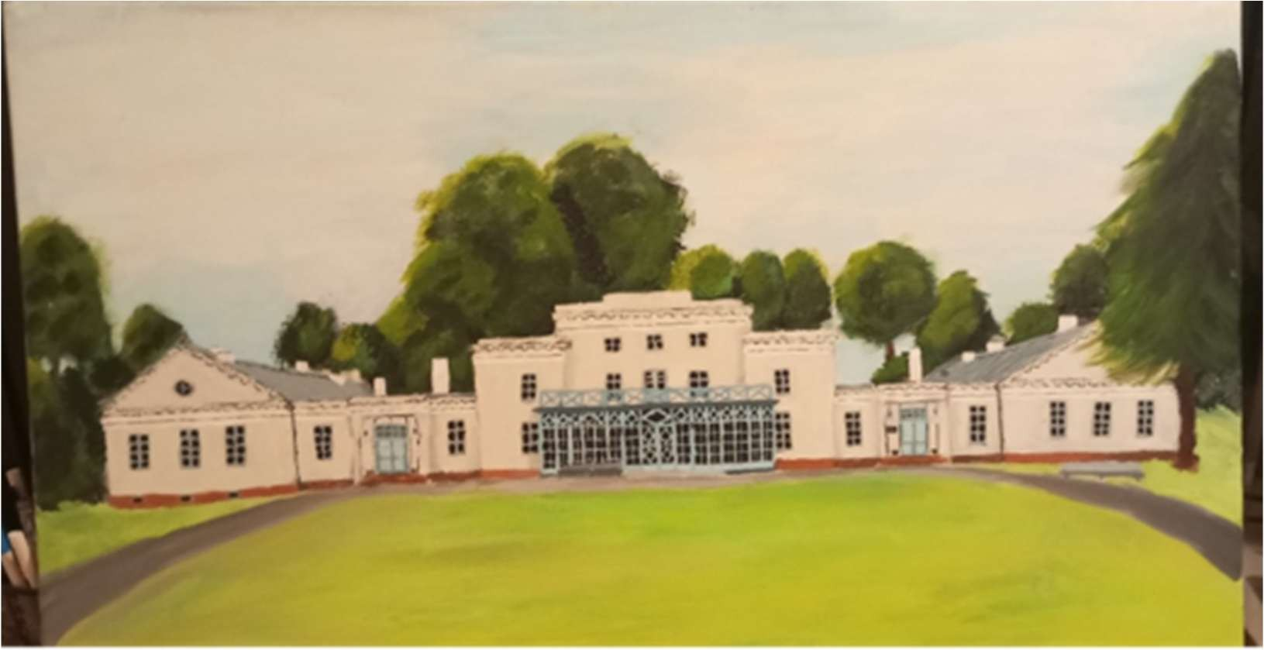
Joonis 1. Maal Heimtali mõisamajast (Brigita Kaljula, 2024)

- Kasutatud allikate loendi vormistamine

Kasutatud allikate loetelus tuuakse välja kõik töös kasutatud ja viidatud materjalid.
Kasutatud allikate loetelus tohib olla ainult neid allikaid, millele töös on viidatud.
Allikaloendis esitatakse kasutatud materjalid tähestikulises järjekorras ilma nummerdamata.

Näited, kuidas märkida allikaloendisse erinevat liiki materjale:
1) raamat:
Tammsaare, Anton Hansen 1964. Tõde ja õigus. Tallinn: Eesti Riiklik Kirjastus. Lk 18.
Ehala, Martin 2000. Kirjutamise kunst. Künnimees.

2) ajalehe-, ajakirjaartikkel:
Oja, Anni 2010. Sissevaateid internetisuhtlusse. Oma Keel, nr 20, lk 20-25.

3) autorita, toimetajaga (või koostajaga) teos:
Eesti keele sõnaraamat ÕS 2006. Neljas, täiendatud trükk. Toimetanud Tiiu Erelt. Koostanud
Tiiu Erelt, Tiina Leemets, Sirje Mäearu, Maire Raadik. Tallinn: Eesti Keele Sihtasutus.

4) autoriga Interneti-materjal (lõppu märgitakse materjali vaatamise viimane kuupäev):
Himma, Marju 2010. Tartu Ülikool hakkab vastu võtma ka talvel. – Postimees, 29.11.
http://www.tartupostimees.ee/?id=348992 (01.10.2016)

5) autorita Interneti-materjal:
Heimtali Põhikooli kodulehekülg.
http://www.heimtali.vil.ee (01.10.2016)

6) intervjuu (intervjueeritava nimi, aeg, pealkiri, intervjueerija nimi, salvestusviis)
Tammik, Jüri 2010. Suure-Jaani vanad kohanimed. Karl Kaasik, 3. dets (diktofonisalvestis).
Tiitellehele kirjutatakse:
- kooli nimi
- töö pealkiri
- töö autori ja juhendaja ees- ja perekonnanimi
- töö teostamise koht ja aasta

NÄIDE

Heimtali Põhikool

TERVISLIK TOITUMINE

Autor: Mari Murakas

Juhendaja: Kaarel Kaalikas

Heimtali 2016

Sisukord paigutatakse tiitellehe järele töö algusesse. Seal peavad sisalduma kõigi peatükkide ja alapeatükkide pealkirjad ja leheküljenumbrid.

NÄIDE

Sisukord

Sisukord …………………………………………………………….....2
Sissejuhatus …………………………………………………………... 3
- I peatükk ……………………………………………………… 4
- II peatükk ……………………………………………………... 6
  - I alapeatükk ……………………………………………….. 8
  - II alapeatükk ………………………………………………. 9
- III peatükk …………………………………………………… 10
Kokkuvõte ……………………………………………………………. 12
Kasutatud allikad ……………………………………………,……….. 13
Lisad ………………………………………………………………….. 14

Sissejuhatuses tuuakse välja teema valiku põhjendus, töö tegemise eesmärk, antakse ülevaade püstitatud ülesannetest, probleemidest, kirjeldatakse töö metoodikat.

Peatükid (töö põhiosa) - nendes käsitletakse teemat ja antakse vastus püstitatud probleemile. Parema ülevaate saamiseks võib peatükke jagada alapeatükkideks.

Kokkuvõte on iseseisev peatükk, mis on lühike kokkuvõte kogu tööst ja selle tulemustest.

